E-commerce

Análise do time, canais e atendimento

1. Análise do time de Marketing e Conteúdo
Na visita realizada em 19 de agosto, concentrei boa parte do período na operação de e-commerce, com o objetivo de conhecer melhor a estrutura, a dinâmica de trabalho e as pessoas envolvidas diretamente na área.
A observação do time revelou alguns pontos bastante positivos e que merecem ser destacados.
Embora Joana seja a responsável pelo Marketing, existe hoje uma estrutura interna formada por profissionais com diferentes habilidades de produção, criação e gestão de conteúdo: Joana, Gabriela, Joyce, Angélica, Nayara, Rosiana e Rose.
Mais do que uma equipe operacional de marketing, o que encontrei foi um grupo com boa capacidade de criação, conhecimento dos produtos, entendimento do público e bastante flexibilidade na produção de conteúdos para diferentes canais.
Há domínio da linguagem das marcas e facilidade para transformar produtos, tendências, aplicações e oportunidades comerciais em conteúdo.
O resultado aparece também na presença digital construída pelas empresas.
Em resumo: existe hoje, dentro do e-commerce, uma estrutura que funciona praticamente como uma agência de marketing digital interna.
Esse é um ativo importante da operação.

2. Ecossistema digital
As duas operações contam com um ecossistema relevante de canais próprios, formado pelos sites, redes sociais e canais de relacionamento.

LDI Cristais
Site:
https://www.ldicristais.com.br/

Redes sociais
- Instagram: aproximadamente 102 mil seguidores
- Facebook: 9 mil seguidores/curtidas
Duas páginas?
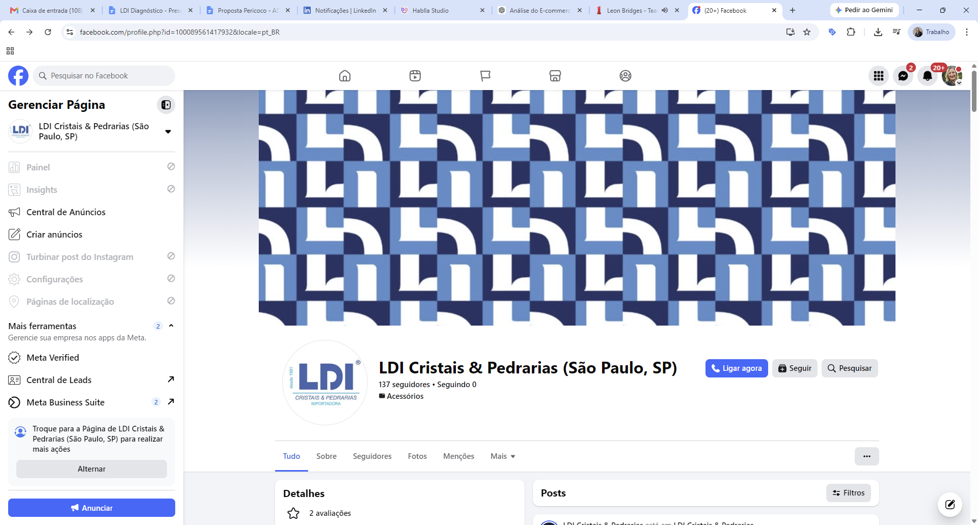

https://www.facebook.com/profile.php?id=100089561417932&locale=pt_BR

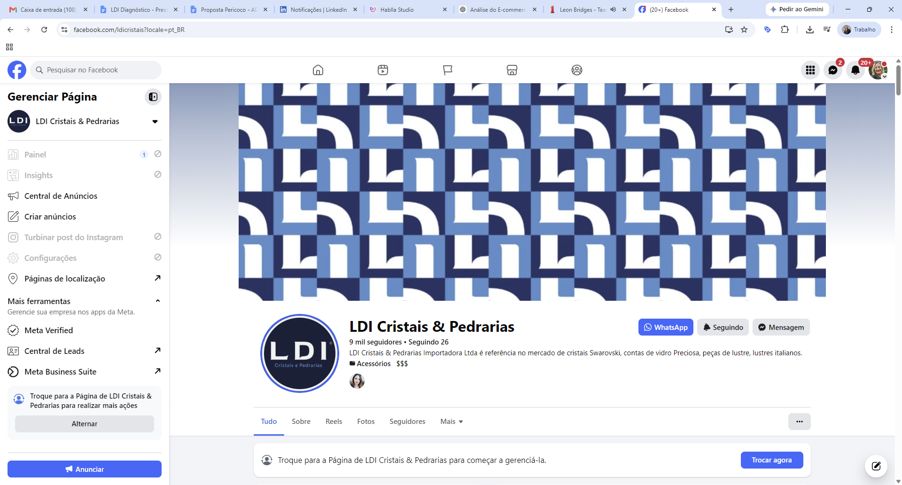
https://www.facebook.com/ldicristais?locale=pt_BR

- TikTok - 4765 seguidores, 28,2 mil curtidas
- YouTube - 1,55 mil inscritos•203 vídeos
- Pinterest - 672 seguidores, Seguindo 264
- LinkedIn: 130 seguidores
O Instagram representa hoje um ativo digital especialmente relevante para a marca, tanto pelo tamanho da audiência quanto pelo potencial de relacionamento com artesãos, profissionais de moda, designers, empreendedores e demais públicos ligados ao universo de cristais e pedrarias.

Bead Shop
Site:
https://www.beadshop.com.br/

Redes sociais
- Instagram: aproximadamente 51 mil seguidores
- Facebook - 5,8 mil seguidores
- TikTok - 2568 seguidores, 10,8 curtidas
- YouTube - 711 inscritos, 6 vídeos
- Pinterest - 758 seguidores, Seguindo 125
- LinkedIn - 5 seguidores
Também neste caso existe uma audiência proprietária expressiva, especialmente no Instagram, que pode ser melhor conectada às estratégias de geração de tráfego, relacionamento, recompra e conversão no e-commerce.

3. Atendimento do e-commerce LDI
Nas conversas com Rose e Rosiana, também identifiquei algumas oportunidades de melhoria que podem ser implementadas de forma relativamente rápida na operação de atendimento.

3.1. Revisão dos motivos de finalização
Os motivos de encerramento dos atendimentos podem ser reorganizados para ficarem mais claros, objetivos e úteis para análise.
Além de facilitar a operação diária, essa padronização é essencial para transformar o histórico de atendimento em informação gerencial.
Precisamos conseguir responder com facilidade perguntas como:
- Por que os clientes entram em contato?
- Quantos contatos são dúvidas?
- Quais assuntos poderiam ser resolvidos automaticamente?

3.2. Régua de nutrição para contatos de dúvidas e informações
Uma parcela relevante dos atendimentos está relacionada a dúvidas e solicitações de informação.
Esses contatos não deveriam necessariamente terminar junto com o atendimento, mas seguir para uma régua de nutrição, permitindo que a LDI continue a conversa posteriormente.
Por exemplo:
Cliente pergunta sobre determinado produto → recebe atendimento → não compra naquele momento → entra em uma jornada relacionada à categoria de interesse → recebe novidades, aplicações, conteúdos ou novas oportunidades comerciais.
Assim, o atendimento deixa de ser apenas reativo e passa a alimentar futuras oportunidades de venda.

3.3. Automações de ganho e perda
Os motivos de finalização também podem funcionar como gatilhos automáticos dentro do CRM para marcação de Ganho e Perda.

3.4. Automação das etapas iniciais de atendimento
Outro ponto identificado é a existência de demandas recorrentes e relativamente simples nas etapas iniciais do atendimento.
Entre elas:
- dúvidas gerais sobre produtos;
- código de rastreio;
- reenvio de Nota Fiscal;
- orientações básicas de compra.
Boa parte dessas solicitações pode ser resolvida ou, pelo menos, triada automaticamente.
O objetivo não é retirar o atendimento humano, mas utilizá-lo onde ele realmente gera valor, já que a demanda de atendimento da Rose e da Rosiane, pelo que percebi já está em quantidade relevante e tende a aumentar.

